**웹프로그래밍 HW2**

18013189 컴퓨터공학과 차윤범

**소스 코드**

<!DOCTYPE html>

<html lang="ko">

  <head>

    <meta charset="utf-8" />

    <meta name="viewport" content="width=device-width, initial-scale=1.0,minimum-scale=1.0,maximum-scale=1.0" />

    <meta name="format-detection" content="telephone=no, address=no, email=no" />

    <link

      rel="stylesheet"

      href="https://stackpath.bootstrapcdn.com/bootstrap/4.4.1/css/bootstrap.min.css"

      integrity="sha384-Vkoo8x4CGsO3+Hhxv8T/Q5PaXtkKtu6ug5TOeNV6gBiFeWPGFN9MuhOf23Q9Ifjh"

      crossorigin="anonymous"

    />

    <script

      src="https://stackpath.bootstrapcdn.com/bootstrap/4.4.1/js/bootstrap.min.js"

      integrity="sha384-wfSDF2E50Y2D1uUdj0O3uMBJnjuUD4Ih7YwaYd1iqfktj0Uod8GCExl3Og8ifwB6"

      crossorigin="anonymous"

    ></script>

    <link rel="stylesheet" href="https://maxcdn.bootstrapcdn.com/bootstrap/4.5.2/css/bootstrap.min.css">

  <script src="https://ajax.googleapis.com/ajax/libs/jquery/3.5.1/jquery.min.js"></script>

  <script src="https://cdnjs.cloudflare.com/ajax/libs/popper.js/1.16.0/umd/popper.min.js"></script>

  <script src="https://maxcdn.bootstrapcdn.com/bootstrap/4.5.2/js/bootstrap.min.js"></script>

    <title>18013189_HW2_차윤범</title>

  </head>

  <style>

    body{

        background-image: url('background.jpg');

        background-repeat: no-repeat;

        background-size: cover;

    }

    iframe {

      border-radius: 20px;

      border: 7px solid gold;

    }

    table {

      background-color: beige;

      font-family: "Comic Sans MS", cursive;

      font-size: 20px;

      text-align: center;

      width: 60%;

      margin: 0 auto;

    }

    .table td,

    .table tr {

      vertical-align: middle;

    }

    .col-lg-3{

        margin-left: 300px;

    }

  </style>

  <body>

    <section class="jumbotron jumbotron-fluid" style="width:100%;">

      <div class="container" >

        <h1 style="font-size: 4vw;">Introduction My Webpage</h1>

        <p>18013189 CHA YUN BEOM</p>

      </div>

    </section>

    <section class="container" style="height: 530px;">

      <div class="row" style="height: 100%;">

        <div class="col-lg-5">

            <iframe class="c8" type="text/html"width="110%" height="85%" src="https://www.youtube.com/embed/yD65NBJcUaY?autoplay=1&mute=1" ></iframe>

        </div>

        <div class="col-lg-3" style="margin-left:auto; font-size:1.2rem">

          <h3>Introduction Video</h3>

          <img src="./face.jpg" alt="face" style="width: 205px; height: 205px; border-radius: 50%;">

          <p>

            <br />

          <a href="https://github.com/yunbeomcha" target="_blank"

            ><strong>Click to My Github Url</strong></a

          >

          (https://github.com/yunbeomcha)

          <br />

          <a href="https://youtu.be/yD65NBJcUaY" target="_blank"

            ><strong>Click to watch video on YouTube!</strong></a

          >

          (https://youtu.be/yD65NBJcUaY)

        </p>

        </div>

        <div class="col-lg-2"></div>

      </div>

    </section>

    <hr />

    <div class="col-lg-2"></div>

    <div class="container-fluid">

    <div class="container">

    <br />

        <h2 style="text-align: center;">Personal information</h2>

            <table class="table table-bordered table-striped table-hover" >

                <tr class="tablehead">

                    <td colspan="2">Information</td>

                </tr>

                <tr>

                    <td>Name</td>

                    <td>Cha yun beom(차윤범)</td>

                </tr>

                <tr>

                    <td>Address</td>

                    <td>서울 영등포구 가마산로 442(신길동 래미안 프레비뉴)</td>

                </tr>

                <tr>

                    <td>HP</td>

                    <td>010-2463-2396</td>

                </tr>

                <tr>

                    <td>Hobby</td>

                    <td>Basketball(농구)</td>

                </tr>

              </table>

      </div>

    </div>

    <footer class="container" style="margin-top: 50px;" >

      <p style="text-align: center; font-size:2vw; font-family:bold;">웹프로그래밍 - 과제2</p>

    </footer>

    </footer>

  </body>

</html>

위 코드를 보시면 각각의 section과 div 클래스에 Bootstrap4 class를 사용한 코드가 있습니다.

먼저 jumbotron jumbotron-fluid 클래스는 안쪽에 텍스트의 글꼴 크기를 확대하는 둥근 모서리가 있는 패딩 된 회색 제목/상자를 만듭니다. 특별한 내용이나 정보에 특별한 주의를 환기시키는 데 사용됩니다. 둥근 테두리없이 전체 너비의 점보트론 (회색 패딩 제목)을 만들었습니다.

다음 container 클래스는 코드에서 여러 번 사용이 됩니다. 고정 너비 컨테이너로, 화면 사이트에 의해 폭이 결정됩니다. 왼쪽과 오른쪽의 여백이 같도록 만들었습니다.

다음 container-fluid 클래스는 화면의 전체 너비에 걸쳐져 있는 컨테이너입니다.

다음 row 클래스는 반응 형 컬럼 용 컨테이너로 나눠서 만들었습니다.

다음 col-lg-* 클래스는 대형 device에 대한 열 레이아웃을 생성합니다 (다른 열 클래스와 결합되지 않은 경우) *는 1에서 12 사이의 숫자 일 수 있습니다.

다음 table 클래스는 표에 기본 스타일을 추가합니다 (패딩, 아래쪽 테두리 등등)

table-bordered 클래스는 전체 사각 테두리로 둘러싸고, 각 항목에 테두리를 긋고 표로 만듭니다. 바깥쪽과 열 사이에도 선을 그립니다.

table-striped 클래스는 표에 얼룩말 줄무늬를 만듭니다.

table-hover 클래스는 마우스 오버가 가능한 테이블로 만듭니다. (마우스 오버 시에 회색 배경색이 추가됨)

**전체 화면의 Capture 사진**

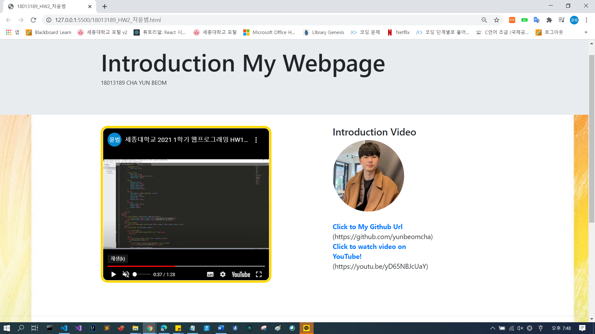

**스마트폰처럼 화면을 줄인 Capture 화면**



